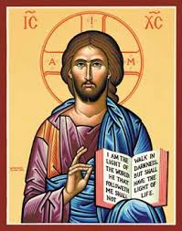
Dottrina cristiana
e Tradizione della Chiesa cattolica
PER INIZIARE BENE LA SETTIMANA

Continuiamo, sperando di fare cosa gradita a tutti, a riportare qui di seguito, uno per domenica, i dieci Comandamenti della Chiesa Cattolica, accompagnati da un commento di San Pio da Pietrelcina. Credo che un'attenta lettura non possa che fare bene sia a me che li riporto che a tutti i Confratelli ed amici che avranno il piacere di soffermarsi un attimo a riflettere su quanto segue.
SETTIMO E DECIMO COMANDAMENTO

Non rubare e non desiderare la roba d'altri
Un fatto può dare un'idea del modo con cui Padre Pio trattava i casi del settimo comandamento. Un negoziante di Cava dei Tirreni si confessa e Padre Pio gli chiede quanto fosse l'interesse che ricavava nella vendita. Il penitente esce dalla linea della domanda e dice: «Però faccio elemosine!». E Padre Pio: «Con i soldi degli altri! Ladro! Vattene». Fu tale lo sconcerto che costui lasciò il mestiere.
Un signore di Palermo, sindacalista, che si sentiva a disagio per i rischi morali che incontrava nella sua attività, volle consigliarsi con Padre Pio, che gli raccomandò di cambiare impiego, perché «la politica insegna a ladroneggiare!».
Egli, fin dagli anni sessanta, prevedeva e soffriva per le attuali situazioni della nostra generazione. Ne parlava con parole roventi. Diceva che la nostra epoca si caratterizza come «confusione di idee e predominio di ladri».
